FUNDACIÓN COLOMBIANA PARA LA NUTRICIÓN INFANTIL “NUTRIR”
TERCER INFORME PROYECTO “DESNUTRICIÓN CRÓNICA”
GLOBAL GIVING/ CONEXIÓN COLOMBIA
MAYO 2011

El proyecto que viene desarrollándose con el fin de trabajar efectivamente en la promoción y prevención de los problemas de nutrición infantil con participación activa de la familia, se continúa prestando a los niños y niñas con problema de desnutrición crónica que son atendidos en la Fundacion Nutrir, quienes una vez valorados nutricionalmente, se personalizan e individualizan realizando planes de intervención de manera integral en aspectos nutricionales, sicosociales y pedagógicos, se realizan de actividades tales como: vigilancia nutricional, dieta especializada, atención psicosocial, aplicación de la escala de neurodesarrollo, situación de anemia, visitas domiciliarias educativas realizando seguimientos y evaluaciones de los avances y logros de cada niño y niña, igualmente se vincula a los padres y/o cuidadores a talleres de formación y educación con las madres,
Nuestros niños y niñas, residen en la localidad de Usaquén de la ciudad de Bogotá, su estrato socioeconómico es muy precario, generalmente los padres y madres de familia trabajan en oficios varios, construcción, vigilantes, ventas ambulantes, servicios generales entre otros, sus ingresos son el promedio el salario mínimo, pagan arriendo en inquilinatos, tiene acceso a los servicios públicos.
Durante el proceso de atención individual se realizan tomas de medidas antropométricas de acuerdo a su grupo de edad de manera periódica que reflejan la evolución del estado nutricional de los niños y las niñas: según el análisis realizado por la nutricionista, han mejorado su nivel nutricional y en la valoración de anemia de ser necesario al sector salud cuando presentan problema ; como consecuencia de la alimentación balanceada que están recibiendo de acuerdo a su problemática y a la participación activa de las familias en los talleres de formación nutricional y alimentaria, mejoraron los que se encontraban con problemas de malnutrición, en un 83%
Se ha logrado en los niños y niñas mayor aceptación de los alimentos especialmente verduras y frutas enteras que las consumen con agrado y por parte de las madres mejores conocimientos en nutrición y alimentación lo que repercute en el ofrecimiento de una alimentación saludable en los fines de semana.
Se anexan fotos de algunos niño/as participando en las diferentes actividades y testimonio de las madres y niños beneficiados.
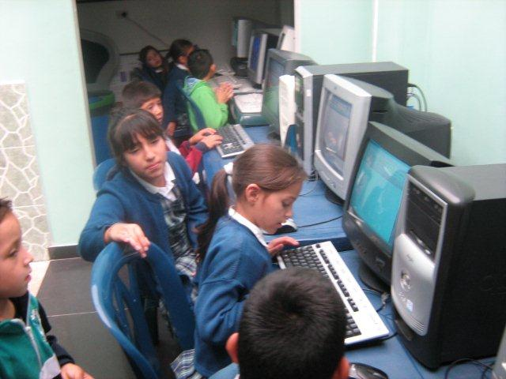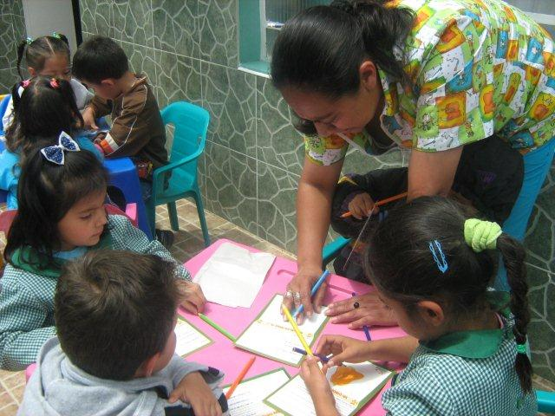
Planes Futuros:
La Fundación NUTRIR con base en su experiencia de 30 años en el manejo de los problemas nutricionales que afecta especialmente a la primera infancia, continuara innovando y re direccionando sus programas al ser evaluados y revisados permanentemente. En este sentido es importante reconocer como las vulnerabilidades atribuibles a la inseguridad alimentaria causante de condiciones carenciales proteico calóricas agudas ha ido disminuyendo con el tiempo, también ha disminuido la severidad de dichas condiciones en los casos en que aún se presentan es muy importante continuar con la coordinación interinstitucional, fortaleciendo las redes sociales y comunitarias
Por otra parte empiezan a observarse cada día más niños/as a edades más tempranas con sobrepeso y obesidad independientemente de sus condiciones socioeconómicas. Por ello la Fundacion Nutrir ha iniciado procesos de intervención a esta problemática con el apoyo del sector académico que incida para que esta problemática no crezca
Según las observaciones anteriores, se programa para el año 2012 continuar con la atención personalizada e integral que incluye las actividades anteriormente anotadas con énfasis en el abordaje individual de casos y al grupo familiar con una estructura de carrusel interinstitucional que da la visión de un trabajo en red donde se visualiza la intervención desde diferentes perspectivas y sector
“BRAYAN ALEXANDER ORJUELA, NIÑO DE 7 AÑOS BENEFICIADO CON EL PROGRAMA DICE: GRACIAS A DIOS AUN HAY PERSONAS TAN GENEROSAS COMO UDS. DIOS LOS BENDIGA POR APOYARNOS Y AYUDARNOS A SER MAS FELICICES, MIL GRACIAS”
A nuestros donantes les invitamos a conocer nuestros niños y niñas, igualmente nos contacten por nuestra página www.fundacionnutrir.org, o la página de Conexión Colombia, si desean ampliar información u opinar sobre el proyecto y les agradecemos seguir apoyándonos y ojala poder ampliar nuestras coberturas

Bogotá, Mayo 2011

